数据传输对象（DTO)(Data Transfer Object)，是一种设计模式之间传输数据的软件应用系统。数据传输目标往往是数据访问对象从数据库中检索数据。数据传输对象与数据交互对象或数据访问对象之间的差异是一个以不具有任何行为除了存储和检索的数据（访问和存取器）。

这篇文章主要来谈论一下DTO使用的场合及其带来的好处。首先要理解DTO是什么？
DTO就是数据传输对象(Data Transfer Object)的缩写。 DTO模式，是指将数据封装成普通的JavaBeans，在J2EE多个层次之间传输。 DTO类似信使，是同步系统中的Message。 该JavaBeans可以是一个数据模型Model。
在传统的编程中，我们一般都是前台请求数据，发送到Webservice，然后WebService向数据库发出请求，获取数据，然后一层层返回；模型如下：
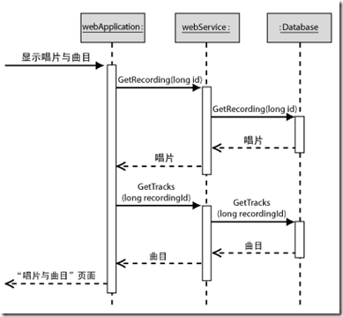
这种比较原始的请求方式带来的缺点有很多，多次请求耗费一定的网络资源，减慢效率。如果一次性返回整个实体类，还可能造成数据库表结构的泄漏。
采用DTO模型之后，整个流程就不一样了：
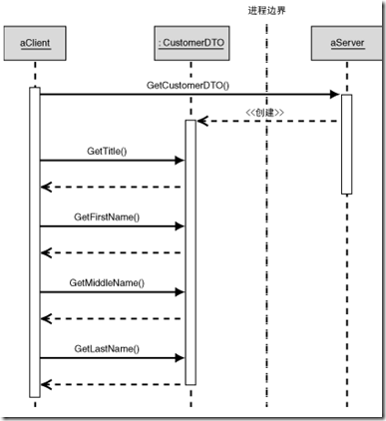
这样带来的好处有：
1.依据现有的类代码，即可方便的构造出DTO对象，而无需重新进行分析。
2.减少请求次数，大大提高效率。
3.按需组织DTO对象，页面需要的字段我才组织，不需要的我不组织，可以避免传输整个表的字段，一定程度上提高了安全性。
结合个人的开发经验来谈一下用法：
一般我们使用DTO类来继承entity实体类，在DTO类里放一些业务字段，并提供get、set方法。当我们在业务逻辑层或者交互层用到一些数据库中不存在的字段时，我们就需要在DTO类里放这些字段，这些字段的意义就相当于一些经处理过的数据库字段，实质意义就是方便数据交互，提高效率。

